**NISIN**

**产品规格承认书**

**Product Specifications for Approval**

**日欣型号(NISIN Model):**

**客户名称(Customer) :**

|  |  |  |
| --- | --- | --- |
| 客户型号(Customer Model)： | | |
| Approved by Customer | | |
| 结构(Mechanica) | 电子(Electronic) | 项 目 (PM) |
|  |  |  |

|  |  |  |
| --- | --- | --- |
| 日欣光电**（**NISIN Optoelectronics**）** | | |
| Designed | Checked | Approved |
|  |  |  |

R-R-020-A1

1/20

**修改记录**

|  |  |  |  |  |
| --- | --- | --- | --- | --- |
| **日期** | **版本** | **修改内容** | **页数** | **拟制** |
| 2024-1-2 | V00 | **初版发行** | 所有 |  |
|  |  |  |  |  |
|  |  |  |  |  |
|  |  |  |  |  |
|  |  |  |  |  |
|  |  |  |  |  |
|  |  |  |  |  |
|  |  |  |  |  |
|  |  |  |  |  |
|  |  |  |  |  |
|  |  |  |  |  |
|  |  |  |  |  |
|  |  |  |  |  |

**目录**

1. **产品规格**（Product Specifications） 5
2. **产品图纸**（Product Drawings） 6
3. **接口定义**（The Interface Definition） 7
4. **电性特性**（Electrical Characteristics） 8
5. **可靠性实验测试**（Reliability Test Conditions And Methods 16
6. **光电参数**（Optical Characteristics） 18
7. **检验标准** (Inspection standard） 21

**1.产品规格（Product Specifications）**

|  |  |
| --- | --- |
| 面板类型（Panel Type） | TFT LCD |
| 面板尺寸(Panel Size) | 6.8 inch |
| 显示类型（Display Type） | Normal Black |
| 分辨率（Resolution） | 480(RGB) x 1280(dot) |
| 显示点间距（Dot Pitch） | 0.12546mm X 0.12546mm |
| 显示色彩（color） | 16.7M |
| 视角（View Angle） | U/D/L/R: 80/80/80/80(MIN) |
| 显示驱动IC（Display Driver IC） | FL7707N |
| 接口类型（Interface Type） | MIPI 4 Lane |
| 触摸类型（TP Type） | 外挂 TP |
| 触摸IC （TP IC） | GT1151QM |
| 外形尺寸（Dimensions） | 90.4(H) X 190.4(V) X 7.31(T)(mm) |
| 显示区尺寸（Display area） | 60.22 x 160.59(mm) |
| 模组亮度（Module Brightness） | 500Cd/m2 （TYP） |
| 触摸点数Touch points | 5 |
| 触摸按键Touch Key Number | 0 |
| 触摸屏固件版本 | Version: |

? RoHS

? HF

12±0.15

4.85±0.15(LENS-BL)

? REACH

正视图

90.4±0.05(LNES)

66.4±0.1(LCM)

* 1. ±0.2(LENS VA)

60.22(AA)

6.8" TFT 480*RGB*1280

侧视图 背视图 背视弯折图

12±0.15(LENS-BL)

7.31±0.3（ 总成厚度）

4.56±0.2(LCM)

2.55±0.2(TP)

13.45±0.3

119.2±0.3

PIN No. PIN assignment 1

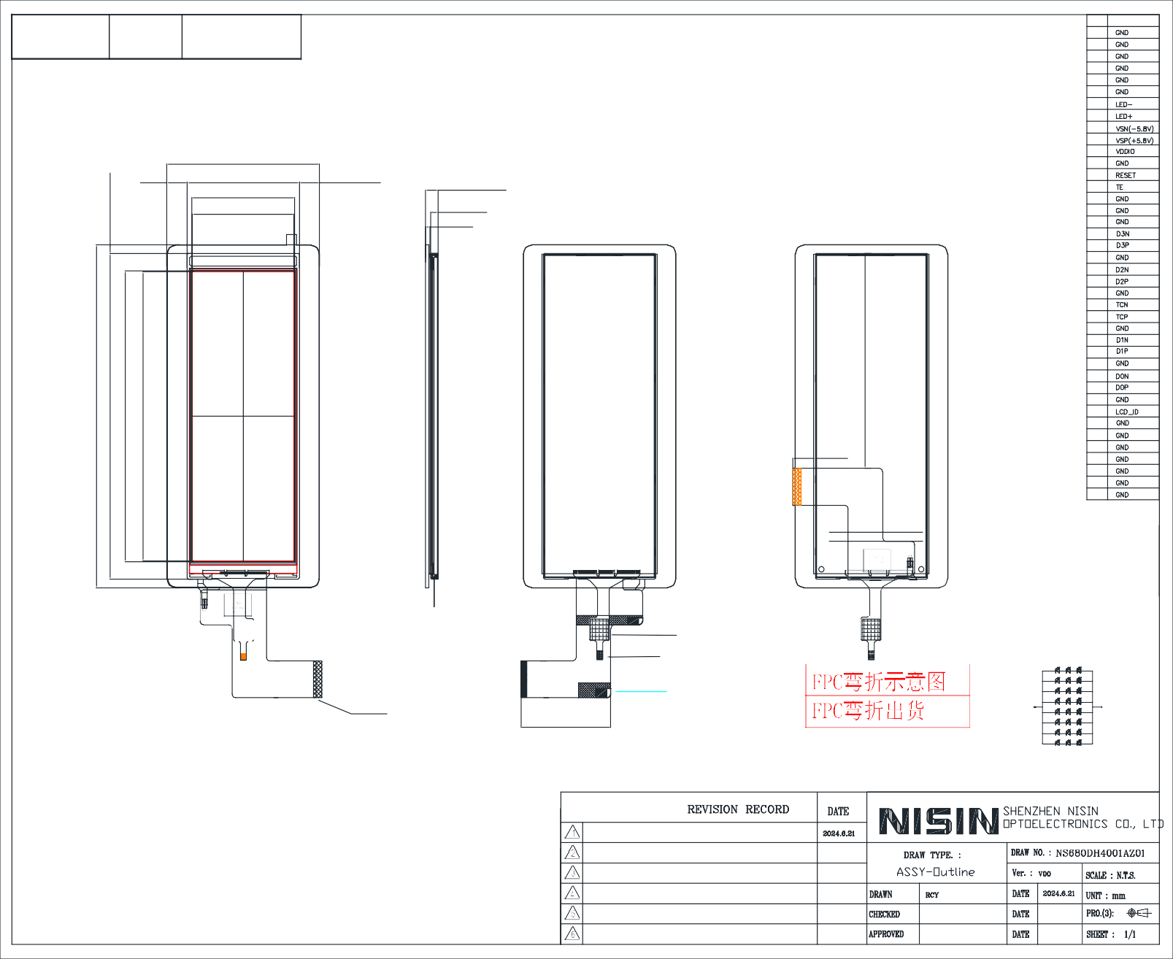2

5/20

3

4

5

6

7

8

9

10

11

12

13

14

15

16

17

18

19

20

21

22

23

24

25

26

27

28

29

30

31

32

33

34

35

36

37

38

39

40



1 1 98

**NISIN**

**2.产品图纸（Product Drawings**

190.4±0.05(LENS)

180.7±0.1(LCM)

161.39±0.2(LENS VA)

160.59(AA)

TP IC

元件区

6 1

钢片补强T=0.1mm+  导电双面胶T=0.05mm

|  |  |
| --- | --- |
| PIN | 定义 |
| PIN1 | CTP_INT |
| PIN2 | CTP_RST |
| PIN3 | CTP_SDA |
| PIN4 | CTP_SCL |
| PIN5 | CTP_VCC |
| PIN6 | GND |

PI+FPC， T=0.3mm

40

40

FPC+PI=0.3± 0.03mm

1

1

导电双面胶T=0.05MM 贴在露铜区上面

PIN(K)

PIN(A)

53.3

NOTE:

* + 1. DISPLAY TYPE:6.86"TFT, 初版
    2. DRIVER IC: FL7707
    3. VIEWING DIRECTION: FREE
    4. OPERATING TEMPERATURE:-20°C-+70°C.
    5. STORAGE TEMPERATURE:-30°C-+80°C.
    6. BACKLIGHT TYPE:24 WHITE LEDS.
    7. LED:If=20.0mA/LED (CONSTANT CURRENT).

1. **接口定义（The Interface Definition）**

见 CAD 图纸

1. 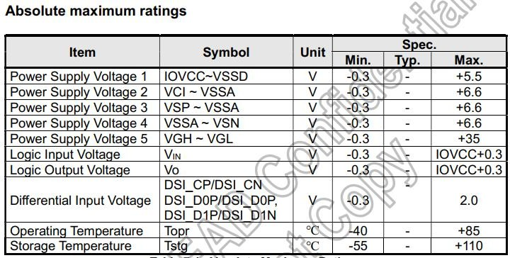**电性特性（Electrical Characteristics）**

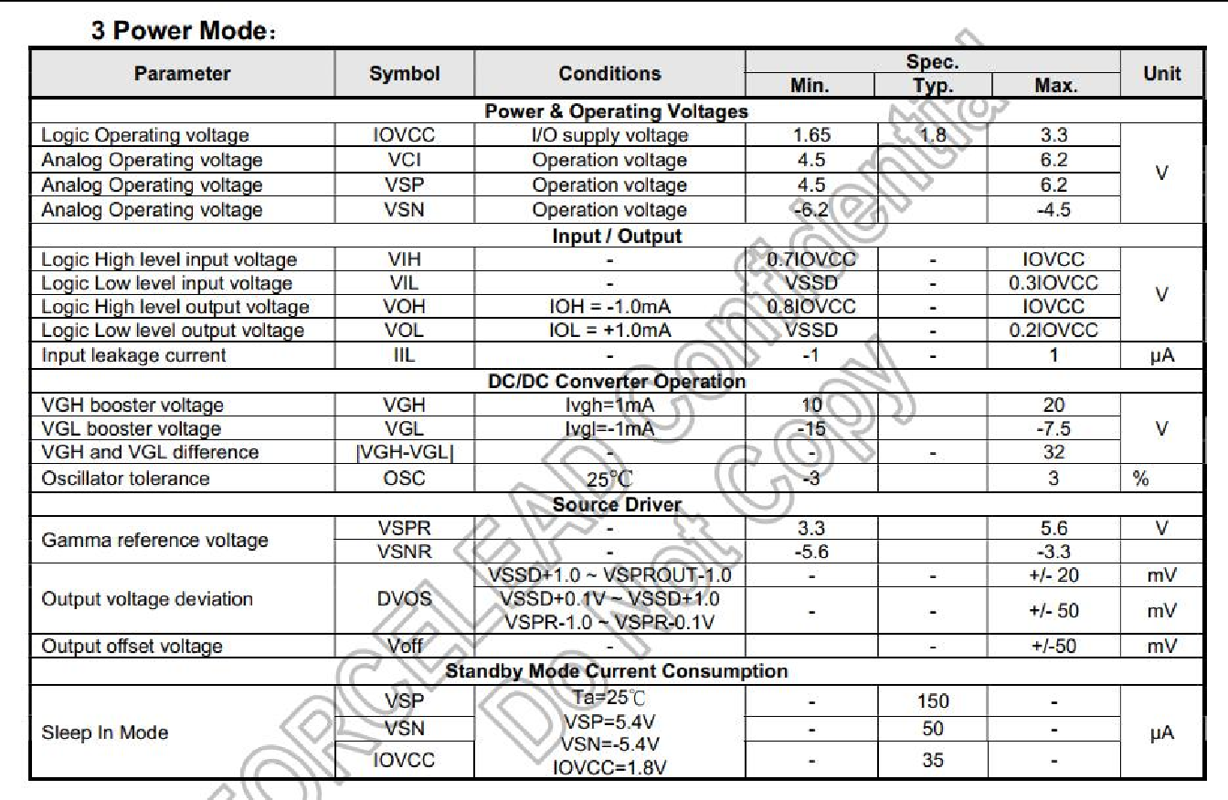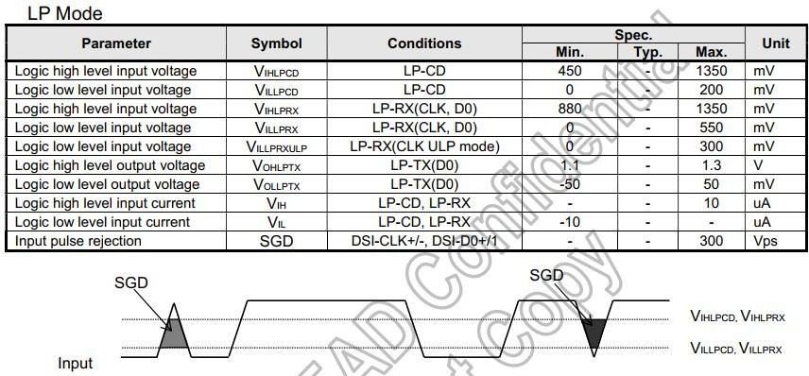

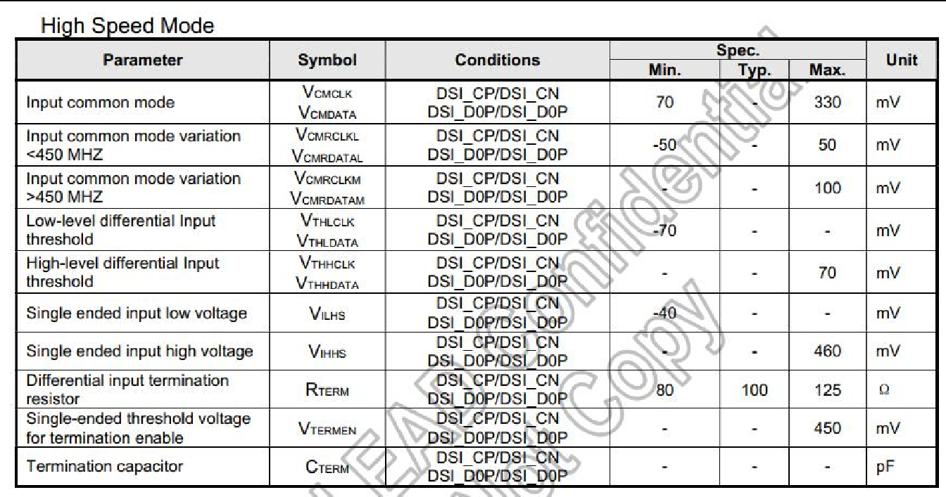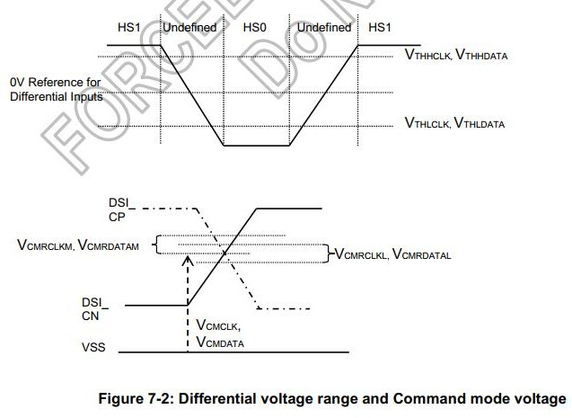

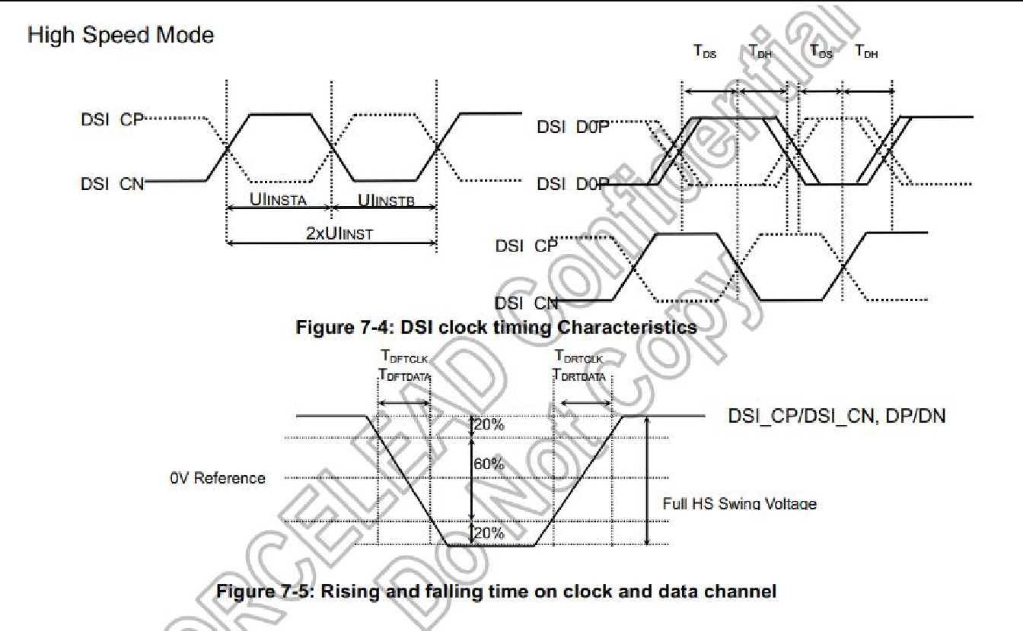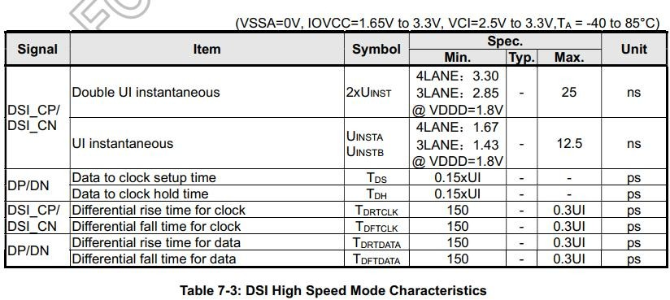

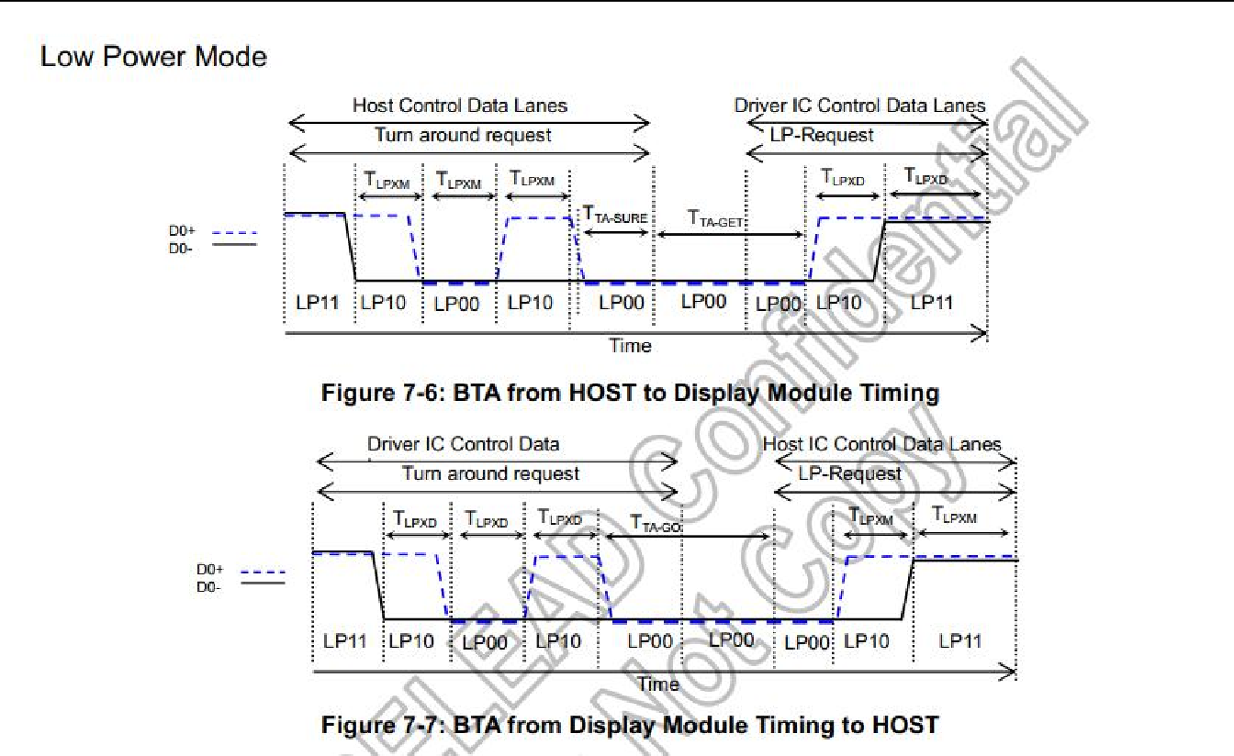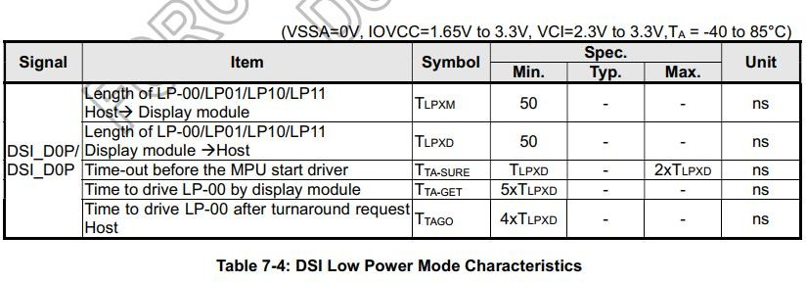

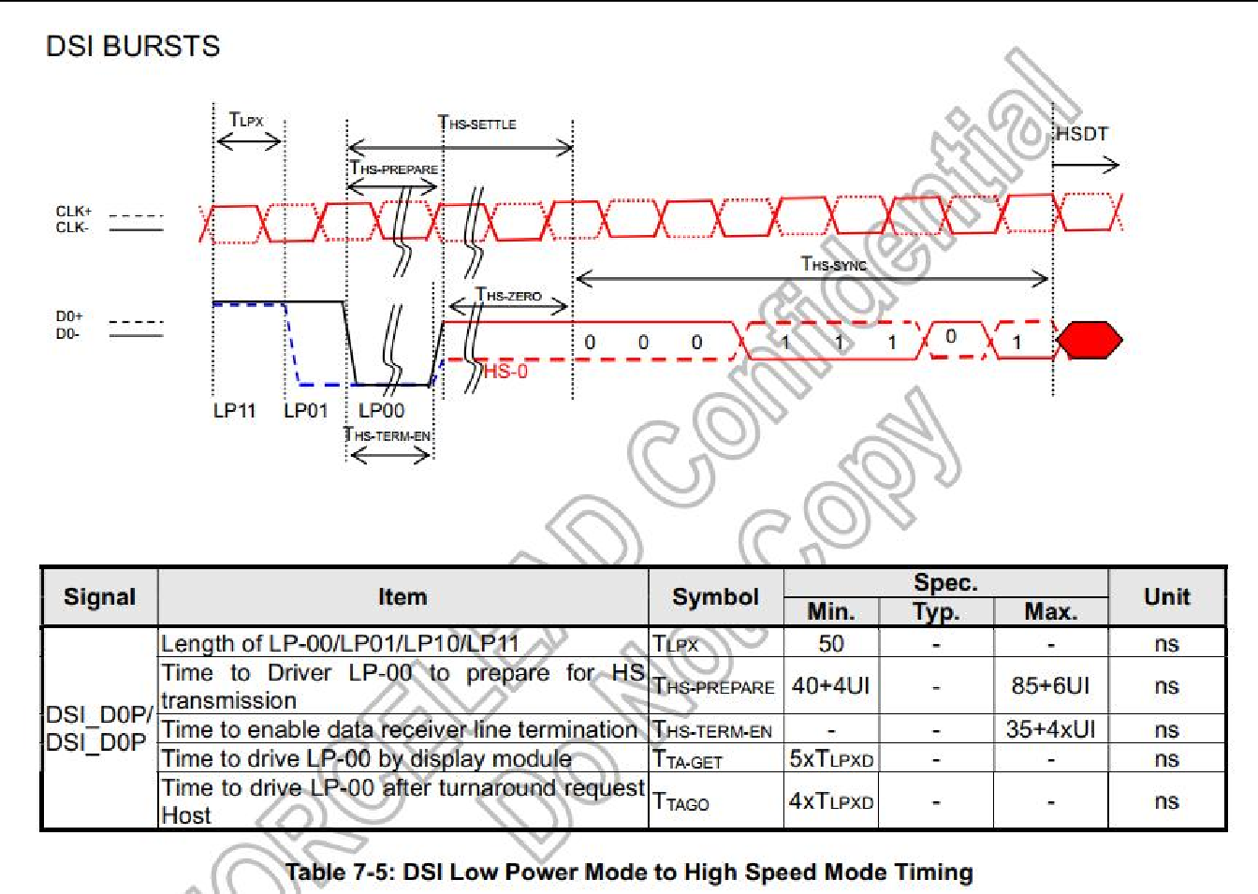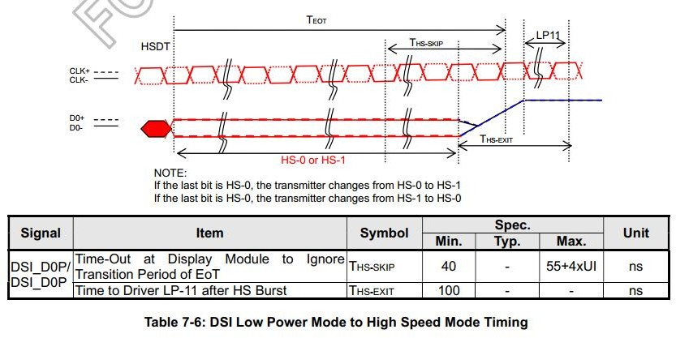

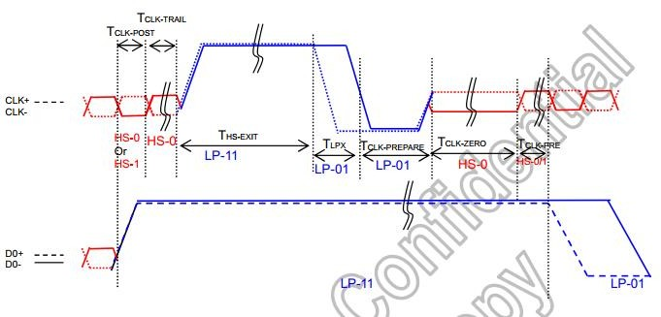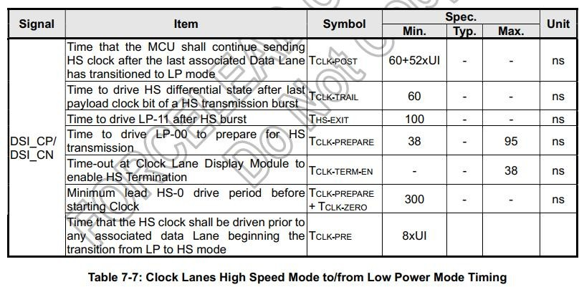

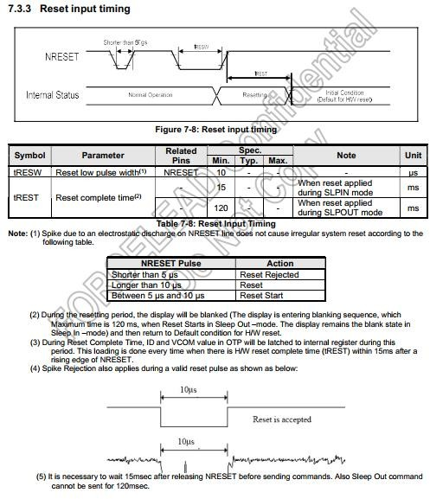

1. 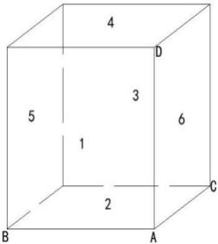可靠性实验测试(Reliability Test Conditions And Methods)

|  |  |
| --- | --- |
| 总重量 | 自由落体高度 |
| 0-9kg | 92cm |
| 9-25kg | 76cm |
| 25-45kg | 53cm |
| 45-68kg | 46cm |
| 大于 68kg | 41cm |
|  |  |

|  |  |  |  |  |  |
| --- | --- | --- | --- | --- | --- |
| **序**  **号** | **试 验项目** | **试验条件及方法** | **试验设备** | **检验项目** | **检验工具** |
| **1** | 高 温高 湿(静、动  态 )  试验 | 温度 60℃±3℃,湿度 90%±3%,要求选择时间分别为 96 小时,静、动态（产品点亮）在室温下恢  复 2 小时后进行外观,显示功能检查。 | 恒温恒湿试验机 | 检验外观、功能、抗腐蚀性 | 目视/测试架/ 客户样机/ 显微镜 |
| **2** | 高 、低 温冲 击  试验 | 静态-30℃（30 分钟）∽ 80℃（30 分钟）∽ -30℃  （30 分钟）, 24 个循环，在室温下恢复 2 小时后进行外观,显示功能检查。 | 冷热冲击试验机 | 检验外观、功能 |
| **3** | 高 温存 贮试验 | 常温70℃+-3℃、宽温80℃+/-3℃、96小时后在室  温状态下恢复1 小时在2 小时内完成外观、显示功能检查。 | 烤箱 | 检验外观、功能 | 目视/测试架/ 客户样机 |
| **4** | 低 温存 贮试验 | 常温-20℃+/-3℃、宽温-30℃+/-3℃、条件的试验箱内保存96小时后在室温状态下恢复1 小时, 在2 小时完成外观、显示功能检查，特别注意检  查是否有漏液、断线、腐蚀、偏光片不良现象。 | 低温冰箱 | 检验外观、功能 |
| **5** | 低温存贮试验  （动  态） | 常温-20℃+/-3℃、宽温-30℃+/-3℃条件的试验箱内点亮刷屏，过程中每1小时观察一次，检查显 示功能，如：异常，卡机，花屏等。特别注意检查是否有漏液、断线、腐蚀、偏光片不良现象。 | 低温冰箱 | 检验外观、功能 | 目视/测试架/ 客户样机 |
| **6** | 包 装模 组跌 落试验 | 1、跌落重量及自由落体高度: (图二)  2、自由落体角度如下：   1. 一角：A 角 2. 三菱：   A-B,A- D,A-C  3) 六面： 面 1，面 2，面 3，面 4，面  5，面 6； | 包装模组跌落架 | 测试电性能无异常、外观检验无破损，无脱离现象 | 目视/测试架/ 客户样机 |

|  |  |  |  |  |  |
| --- | --- | --- | --- | --- | --- |
| **7** | 盐 雾试验 | 标准条件:中性盐雾试验（NSS 试验）: 5%的氯化钠盐水溶液,溶液 PH 值中性（6.5～7.2）, 试验温度 35 ± 2 ℃ , 盐雾的沉降率在 1 ～ 2ml/80cm².h 之间,时间 24h。2.其它特殊要求条件:醋酸盐雾试验(ASS 试验): 5%氯化钠溶液中配入冰醋酸,溶液 PH 值为 3 左右，试验温度35±2℃,盐雾的沉降率在 1～2ml/80cm².h 之  间, 时间 24h。 | 盐雾试验设备 | 检验外观、功能， 盐雾试验结果的判定方法，腐蚀物出现判定法：定性判定，试验后功能测试应 OK，外观观察产品无腐蚀现  象产生。 | 目视/测试架/ 客户样机/ 显微镜 |
| **8** | ESD  抗 静电 试验 | 测试架测试状态下试验: 接触 4KV,非接触（空气） 8KV 放电测试 | 抗 静 电 枪  （尖头接触放电，圆头空气放电） | 检验外观、功能 | 目视/测试架 |

1. **光电参数（Optical Characteristics）**
   1. 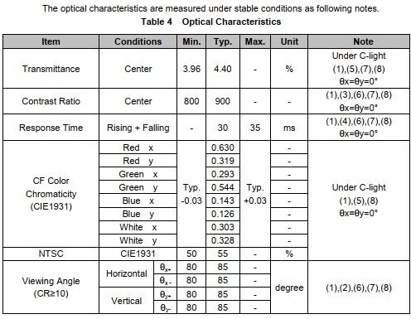**光学规格（Optical Specifications）**
   2. 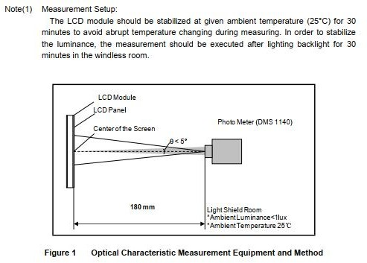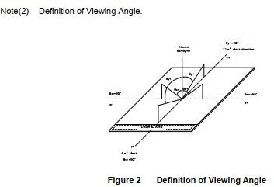**视角定义（Description of View Angle）**

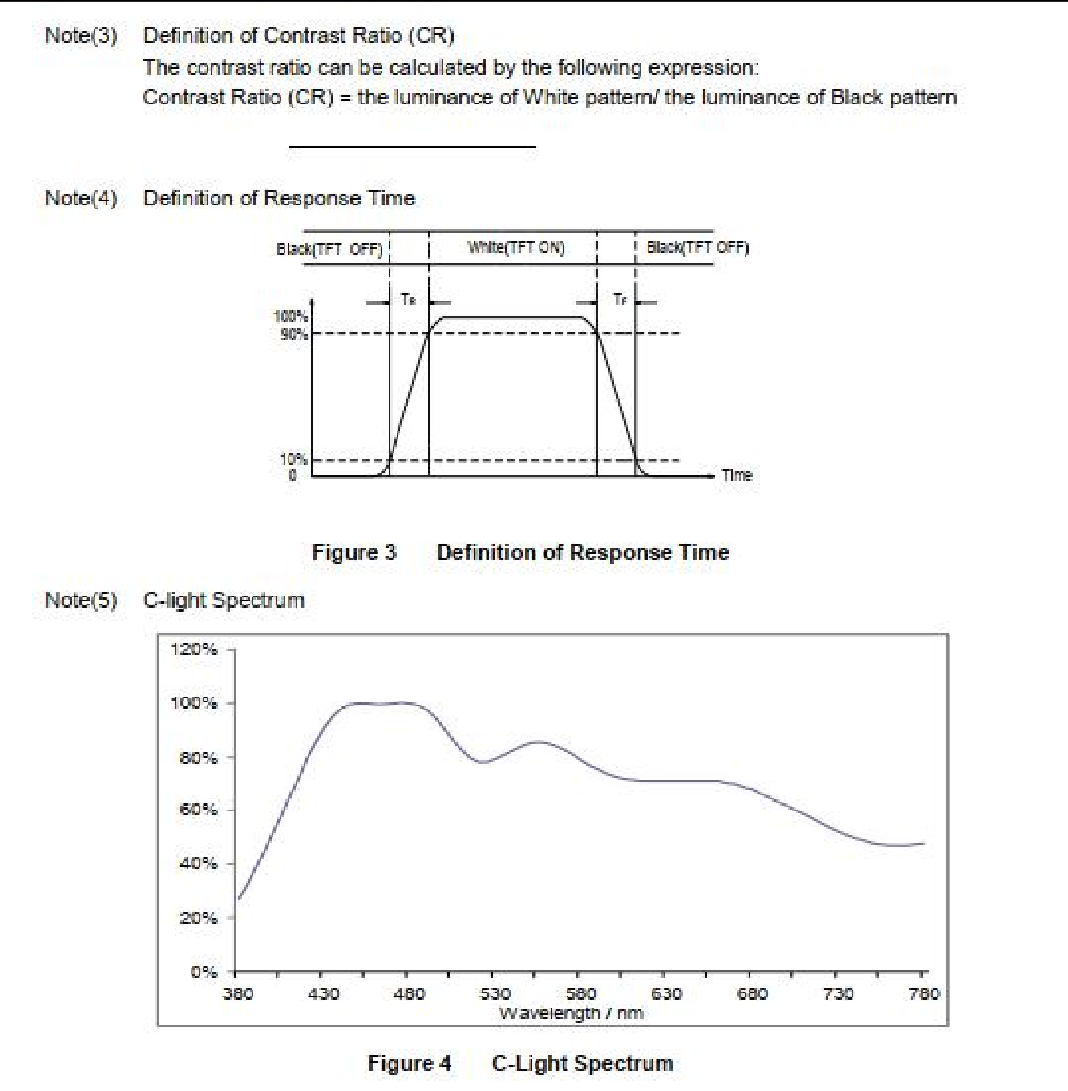

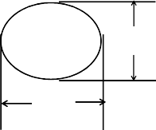

|  |  |  |  |
| --- | --- | --- | --- |
| L | W | 允收  个数 | 备注 |
| L≤  3 | W≤0.03 | 不计 | 两线间距 15mm |
| L≤ 5 | 0.03＜W≤0.05 | 2 | 两线间距 15mm |
| L＞ 5 | W＞0.05 | 0 |  |

|  |  |  |  |
| --- | --- | --- | --- |
| 厚度 a | 宽度 b | 长度 c | 允收  个数 |
| a≤T | B 不伤及边框或走线 | c≤5.0mm | 允收 |

1. **检验标准** (Inspection standard）

|  |  |  |  |  |  |  |  |
| --- | --- | --- | --- | --- | --- | --- | --- |
| **项目** | **不良描述** | **判定标准** | | | | | **检验方法** |
| 1-1 外观  （次缺） | 产品外观或点亮状态下的圆形物（LCD/POL/BL/盖板/TP/组装异物/贴合异物、产品本身的亮点/暗点等）  Y(宽)度)  X  (长) |  | | | | | 目视（非林卡比对） |
|  | 点状直径 | 允收  个数 | 备注 |  |
| Φ≤0.1 | 不计 |  |
| 0.1＜Φ≤0.2 | 3 | 两点间距 15mm |
| 0.2＜Φ≤0.3 | 2 | 两点间距 15mm |
| 0.3＜Φ≤0.5 | 1 |  |
| Φ＞0.5 | 0 |  |
| 1-2 外观  （次缺） | 产品外观或点亮状态下的线状物（LCD/POL/BL/盖板/TP/组装异物/贴合异物、产品本身的亮点/暗点等）  L W |  | | | | | 目视（非林卡比对） |
| 1-3 外观  （次缺） | 崩边、崩角 |  | | | | | 目视 |
| 1-4 外观  （主缺） | 玻璃裂痕（LCD 或 T/P 有延伸式之裂开痕迹,但未形成破损） | 任何区域的延伸性裂痕 NG | | | | | 目视 |

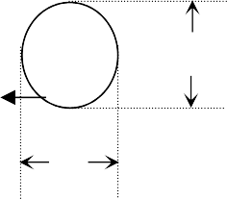

|  |  |  |
| --- | --- | --- |
| 点状直径 | 允收  个数 | 备注 |
| Φ≤0.2 | 不计 |  |
| 0.2＜Φ≤0.3 | 2 | 两点间距 15mm |
| 0.3＜Φ≤0.5 | 1 | 两点间距 15mm |
| Φ＞0.5 | 0 |  |

|  |  |  |  |
| --- | --- | --- | --- |
|  |  |  |  |
| 1-5 外观  （次缺） | 偏光片漏边 | 1、贴合总成后外观及功能，正视角或 45°视角目视可见片边 NG  2、贴合总成后功能测试边框画面不完整，存在压边现象 NG | 目视 |
| 1-6 外观  （次缺） | 偏光片气泡（偏光片气泡、凹凸点等）  Φ=（X+Y）/2  X  Y |  | 撕起 保护膜目视 |